ENGLISH, Contenido: Clothes, Unidad I: My Clothes
NOMBRE: ____________________________________________________ CURSO: ______ FECHA: ___________

Objetivo:
- Reconocer estructura presente continuo para hablar sobre vestimentas.

DO NOW: LOOK at the images. WRITE the correct number in the circles.
HACER AHORA: MIRA las imágenes. ESCRIBE el número correcto en los círculos.

5

1. T-shirt 2. Socks 3. Shoes
4. Trousers 5. Hat 6. Shorts

INTRODUCTION TO THE NEW CONTENT / INTRODUCCIÓN AL CONTENIDO NUEVO

My Clothes

Es importante recordar que, en inglés, al igual que el español, existen diferentes pronombres. Veamos la siguiente tabla para enfocarnos en los que usaremos en esta guía:

He is a boy. | She is a girl. | They are kids.
Él es un niño. | Ella es una niña. | Ellos son niños.

Teniendo eso claro, en esta unidad, utilizaremos el presente continuo. Éste es un tiempo verbal para hablar sobre lo que está ocurriendo en este momento, ahora ya.

Veamos el siguiente video para escuchar e identificar algunos ejemplos:
What are you wearing?
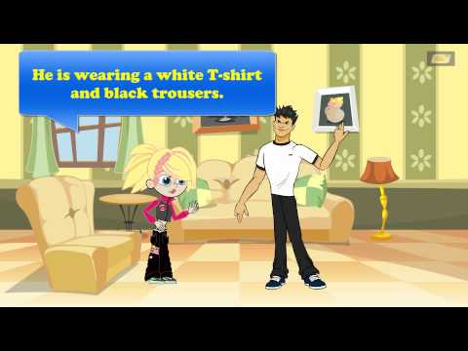
Como pudimos ver, el hablante del video utiliza las siguientes expresiones:
Tip: cuando hablamos sólo de un objeto (singular) se antepone “a”, pero cuando hablamos de más de un objeto (plural) no se antepone nada.
Tip: en inglés el color SIEMPRE se menciona antes del objeto.
He is wearing a light blue shirt.
She is wearing a red dress.
They are wearing brown boots.

La expresión “is wearing” significa “está usando” y se ocupa para pronombres singulares (He – She). Mientras que “are wearing” significa “están usando” para pronombres singulares (They).

GUIDED PRACTICE / PRÁCTICA GUIADA

- Reorder the words to make sentences. | - Reordena las palabras para hacer oraciones.

Este ejercicio puede ser fácilmente resuelto si seguimos los siguientes pasos:
- Identificar palabras que inician la oración (pronombres – He/She/They)
- Ver si existen puntos finales o ver si hay objetos para finalizar la oración (Ropa – shorts./hat./shoes.)
- Unir “is” o “are” con el verbo. (is wearing/are wearing)
- Recordar que el color SIEMPRE viene antes del objeto. (shorts green X / green shorts )

is – green – shorts. – He – wearing | She – yellow – a – wearing – is – hat. | red – wearing – They – are – shoes.
He is wearing green shorts. | She is ________________  a yellow ___________. | They _________________  _______________ shoes.

INDEPENDENT PRACTICE / PRACTICA INDEPENDIENTE

- Match the words to create sentences. | - Una las palabras para crear oraciones.

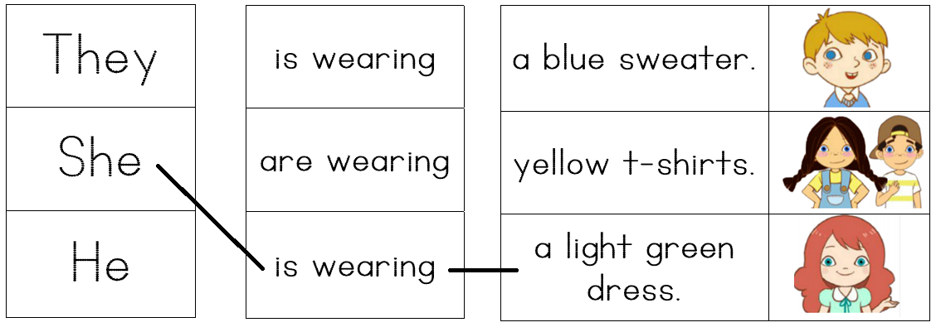

EXIT TICKET

- Look at the images.  - Circle the correct sentence. | - Mira las imágenes.  - Encierra en un círculo la oración correcta.

a) She is wearing orange trousers.

b) He is wearing orange trousers.

c) He are wearing orange trousers.
a) She is wearing a red hat.

b) They are wearing pink shoes.

c) She is wearing a pink dress.

Recuerda enviar esta guía, hecha a tu profesor por correo electrónico, puede ser una fotografía. En caso de no poder hacerlo, avísale por el mismo medio. En caso de cualquier consulta, puede enviarme un correo. Correo electrónico: alan.becar@ceclacisterna.cl

FECHA DE ENTREGA HASTA: Martes 7 de Abril
(Favor enviar correo con título “Tercero Básico – Apellido Nombre del estudiante”)

